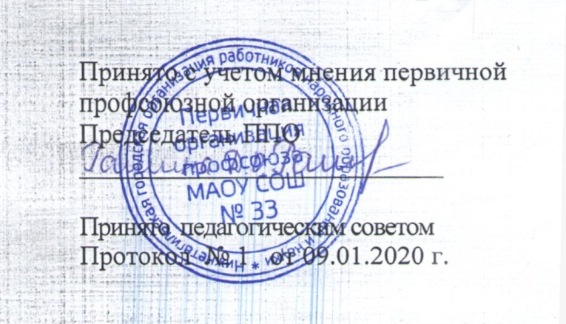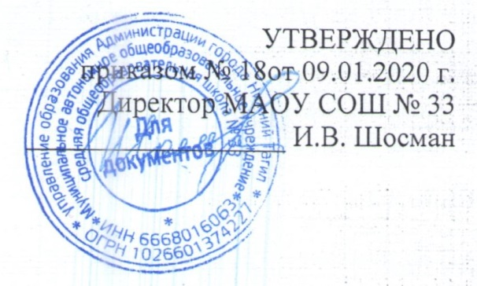

ПЕРЕЧЕНЬ
должностей МАОУ СОШ № 33
ответственных за проведение мероприятий
по обезличиванию обрабатываемых персональных данных

- Директор Шосман Ирина Владимировна
- Заместители директора по УВР Осипова Елена Ивановна, Дудорова Екатерина Александровна, Форшева Ольга Анатольевна
- Заместитель директора по ВР Григорьева Наталия Владимировна
- Заместитель директора по АХЧ Богданова Наталья Викторовна
- Специалист по кадрам Дурницына Анастасия Владимировна.
- Делопроизводитель Косцова Надежда Ефимовна.
- ПДО Миковорова Елизавета Милиевна.
- Педагог-организатор Гриненко Татьяна Анатольевна.
- Социальный педагог Фаткуллина Екатерина Сергеевна
- Педагог-психолог Зайцева Дарья Романовна
- Классные руководители

